Requête 1 : Le chiffre d’affaire « Tennis Premium »
SELECT SUM(quantite*prix_unitaire) AS chiffre_affaires_tennis FROM ventes WHERE categorie_produit= « Tennis » ;
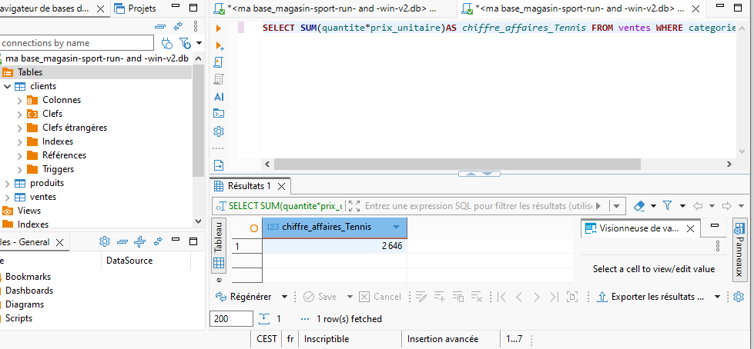
Requête 2 : L’analyse « stock Rando »
SELECT SUM(stock) AS Total_stock_Rando FROM produits WHERE nom_produit LIKE ”%Rando%” ;
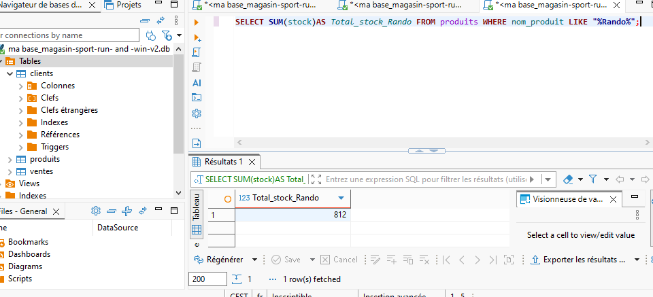

Requete 3: Dynamique des villes prioritaires
SELECT ville, COUNT(id_clients) AS Nombre_Inscrits FROM clients WHERE ville IN (« Bukavu », « Matadi » GROUP BY ville;
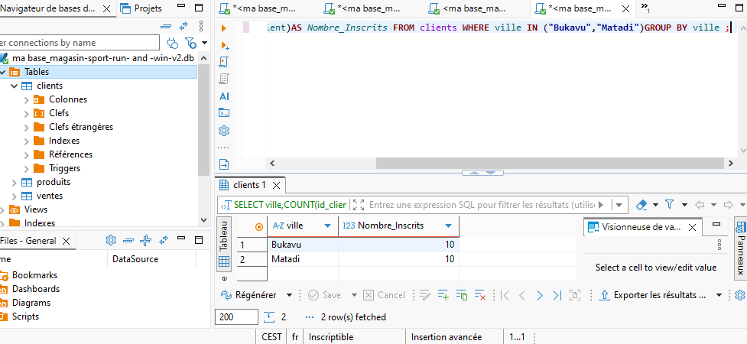

Requête 4: Le panier moyen “combat”
SELECT ROUND(AVG(prix),2) AS prix_moyen_combat FROM produits WHERE categorie LIKE”%combat%” AND prix BETWEEN 20 AND 50 ;
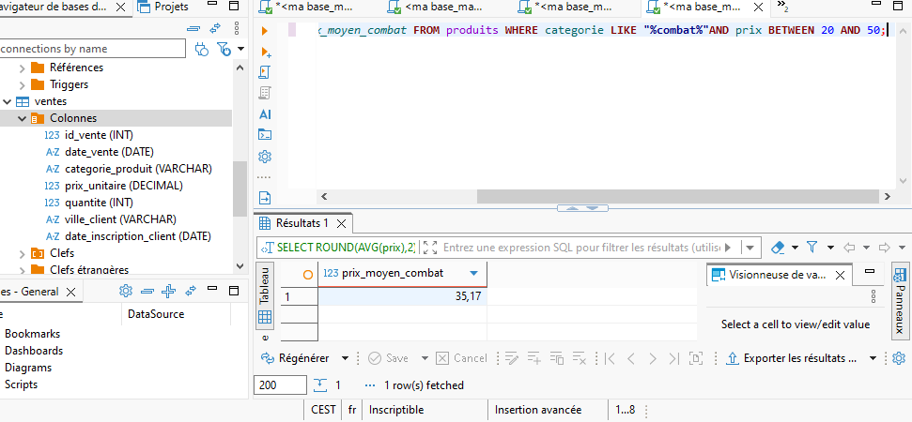

Requete 5: La performance “Lubumbashi”
SELECT COUNT(id_vente) AS nombre_transactions FROM ventes join clients ON id_client=id_clent WHERE ville=”Lubumbashi” AND date_Inscription< ”2025_01_01” ;
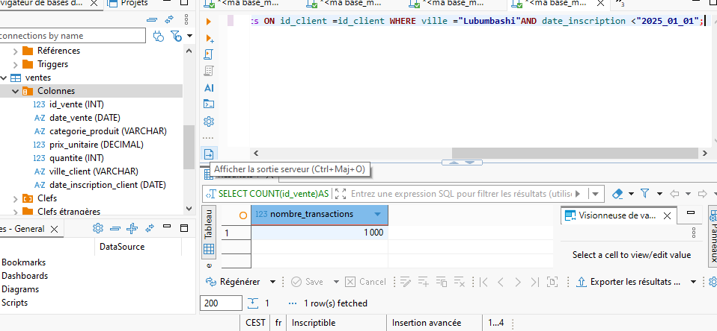
Requête 6: Chiffre d’affaires total par catégorie des produits
SELECT categorie_produit, SUM(quantite*prix_unitaire) AS chiffre_affaires FROM ventes GROUP BY categorie_produit ;
